Inhaltsverzeichnis

- Über das Plugin
  - Kurzbeschreibung
  - Autor
  - Lizenz

- Beschreibung der Tabs
  - Jetzt
  - Nächste
  - Einzel
  - Prime Time
  - Timer
  - Suche

- Einstellungen
  - Allgemein
  - Listen
  - Sendungsinfo

- Timersymbole
  - Bedeutung der Listensymbole

- TV / Radiomodus
  - Umschalten zwischen TV und Radiomodus

- Über das Plugin

  - Kurzbeschreibung:

Dieses Plugin vereint mehrere EPG Ansichten wie z.B. der laufenden Sendungen oder die Sendungen eines einzelnen Senders, ermöglicht es Timer zu verwalten sowie nach Sendungen zu suchen. Das Plugin kann mit SD, XD und HD Skins genutzt werden und ist auch mit Overscan-Anzeigen nutzbar (XD und HD). Es
kann im TV- sowie mit dem alternativen Radiomodus verwendet werden.

  - Autor:

Shaderman
shaderman@dreambox-tools.info
http://www.dreambox-tools.info

  - Lizenz:

All Files of this Software are licensed under the Creative Commons
Attribution-NonCommercial-ShareAlike 3.0 Unported
License if not stated otherwise in a Files Head. To view a copy of this license, visit
http://creativecommons.org/licenses/by-nc-sa/3.0/ or send a letter to Creative
Commons, 559 Nathan Abbott Way, Stanford, California 94305, USA.

Additionally, this plugin may only be distributed and executed on hardware which
is licensed by Dream Multimedia GmbH.

This plugin is NOT free software. It is open source, you are allowed to
modify it (if you keep the license), but it may not be commercially
distributed other than under the conditions noted above.
This applies to the source code as a whole as well as to parts of it, unless
explicitely stated otherwise.

- Beschreibung der Tabs

Der Wechsel der Tabs kann durch drücken der entsprechenden Zahl oder mit den
Tasten < und > (Pfeil-Links und Pfeil-Rechts) erfolgen.

2.1. Jetzt:

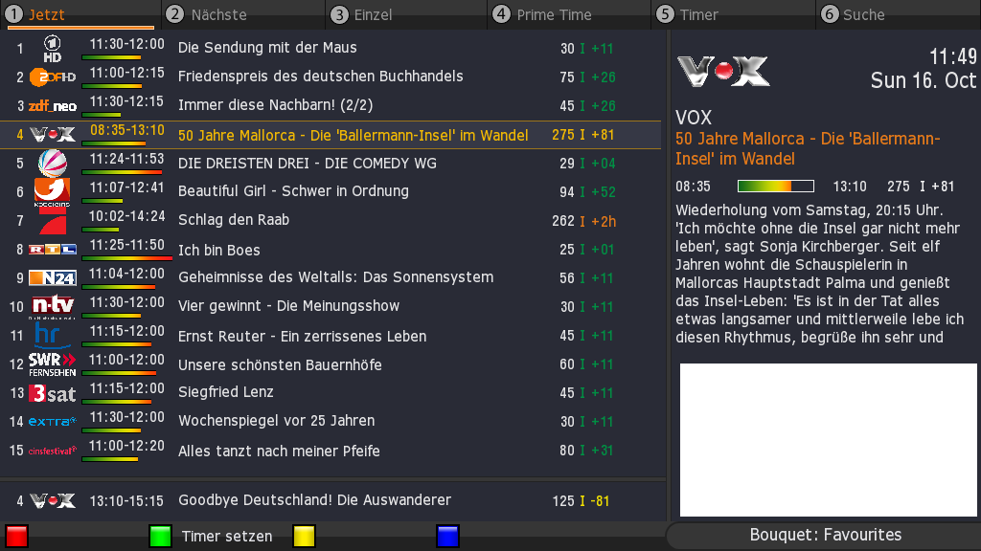
Verkleinertes TV-Bild
Anzeige der folgenden
Sendung(en)
Informationsbereich zur
gewählten Sendung
In diesem Tab erhält man eine Übersicht der gerade laufenden Sendungen des aktiven Bouquets.

Tasten:
- Bouquet +/-: Wechseln des Bouquets
- Info: Anzeige der Sendungsbeschreibung
- Rot: Anzeige ähnlicher Sendungen (falls verfügbar)
- Grün: Timer setzen / entfernen

  - Nächste:

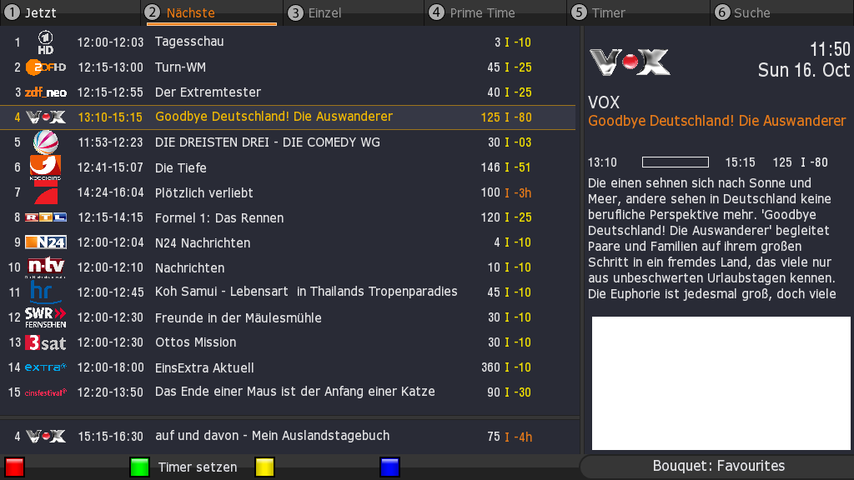

In diesem Tab sieht man die nachfolgenden Sendungen des aktiven Bouquets.

Tasten:
- Bouquet +/-: Wechseln des Bouquets
- Info: Anzeige der Sendungsbeschreibung
- Rot: Anzeige ähnlicher Sendungen (falls verfügbar)
- Grün: Timer setzen / entfernen

  - Einzel:

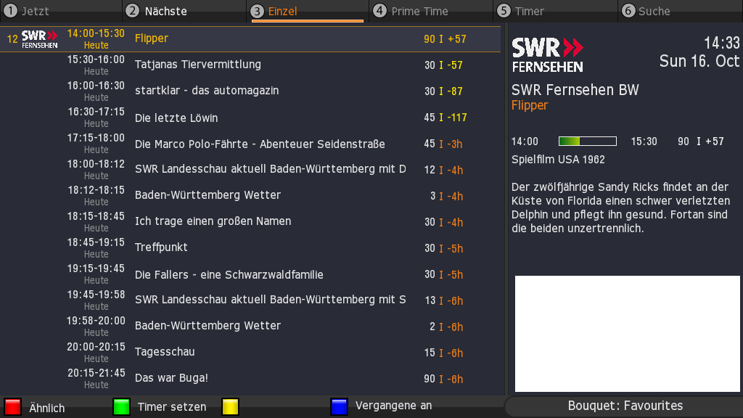
Anzeige ähnlicher Sendungen
Anzeige vergangener Sendungen

Tasten:
- Bouquet +/-: Wechseln des Senders
- Info: Anzeige der Sendungsbeschreibung
- Rot: Anzeige ähnlicher Sendungen (falls verfügbar)
- Grün: Timer setzen / entfernen
- Blau: Anzeige vergangener Sendungen (nur mit Merlin Image verfügbar)

  - Prime Time:

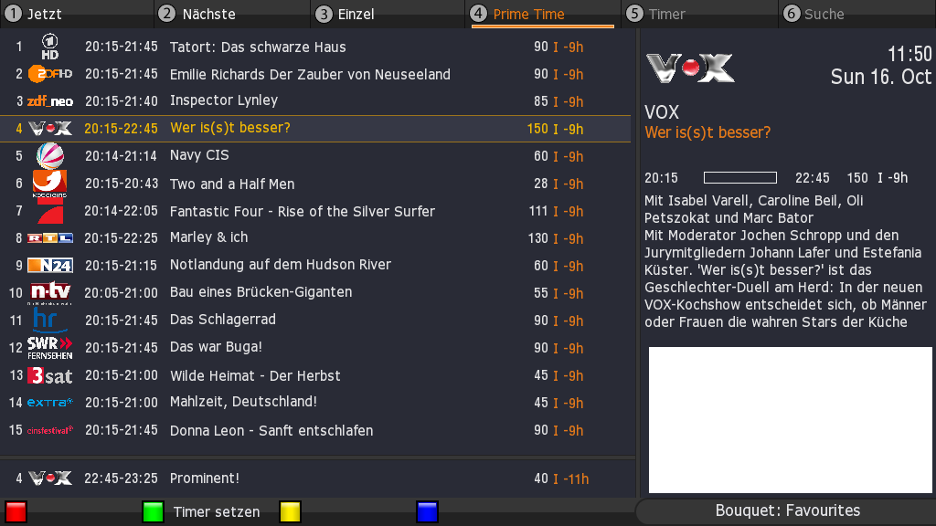

Hier bekommt man die Sendungen zur Hauptsendezeit um 20:15 Uhr angezeigt. Die Uhrzeit kann in den Einstellungen geändert werden.

Tasten:
- Bouquet +/-: Wechseln des Senders
- Info: Anzeige der Sendungsbeschreibung
- Rot: Anzeige ähnlicher Sendungen (falls verfügbar)
- Grün: Timer setzen / entfernen
- Blau: Anzeige vergangener Sendungen (nur mit Merlin Image verfügbar)

  - Timer:

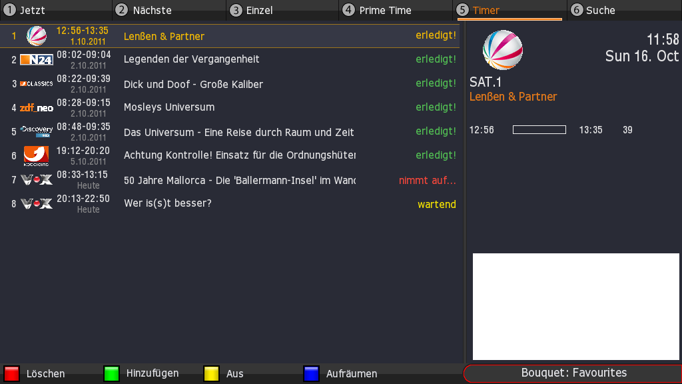

Ansicht der integrierten Timerliste. Der Status sowie die Tastenbelegung entsprechen der bekannten Enigma 2 Timerliste.

Tasten:
- Info: Anzeige von Timerinformationen
- Rot: Timer löschen
- Grün: Timer hinzufügen
- Gelb: Timer deaktivieren / reaktivieren
- Blau: Timerliste aufräumen (beendete Timer entfernen)

  - Suche:

Das Plugin bietet zwei Möglichkeiten nach Sendungen zu suchen:
- Manuelle Suche nach einem selbst eingegebenen Suchbegriff. Die letzten 10 Suchbegriffe werden gespeichert.
- Suche nach einem Sendungstitel aus einer der Listen.
Um diese Suchmethode zu nutzen, wählt man eine Sendung aus und drückt die
Taste 6. Diese Funktion ist von jedem beliebigen Tab aus nutzbar.

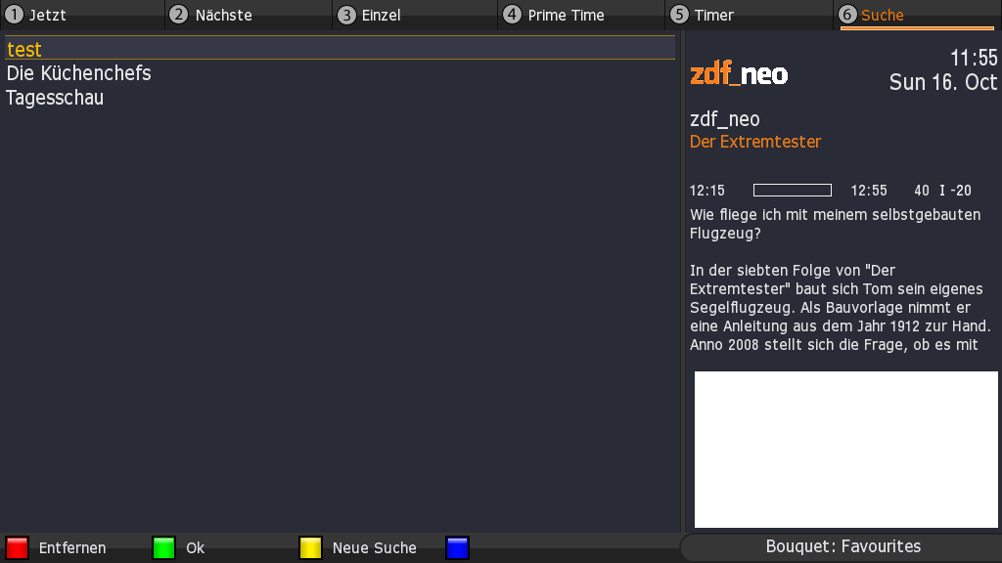
Manuelle Suche
Manuelle Suche

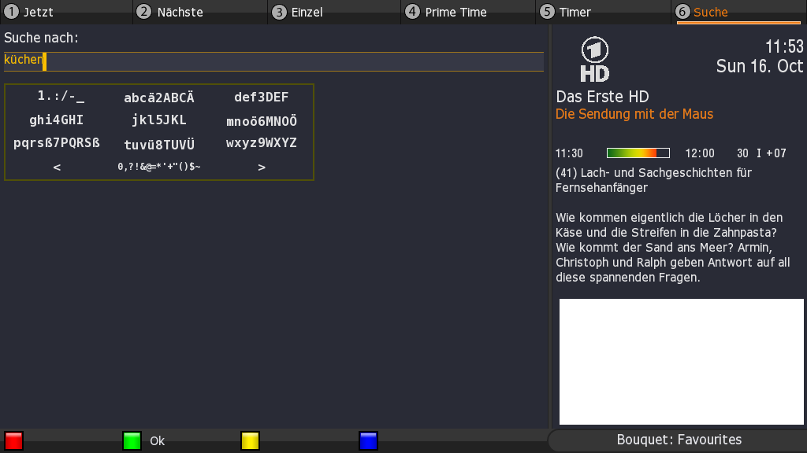
Suchergebnis
Eingabe eines
Suchbegriffs
Eingabehilfe

Darstellung der
gefundenen
Sendungen
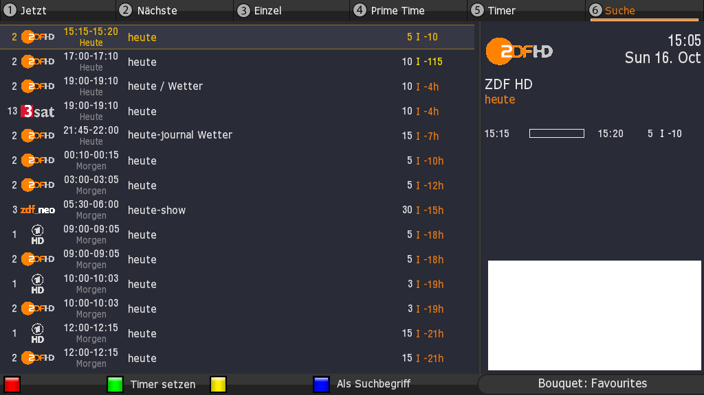
Übernahme des Sendungtitels
in die Liste der Suchbegriffe
Tasten:
- Info: Anzeige der Sendungsbeschreibung
- Grün: Timer setzen / entfernen
- Blau: Übernahme des Sendungstitels als Suchbegriff

- Einstellungen

Tasten:
- Menu: Ein/Ausschalten der Einstellungen
- Gelb: Bearbeitungsmodus ein/ausschalten

Bevor eine Einstellung geändert werden kann, muss der Bearbeitungsmodus eingeschaltet werden!

  - Allgemein:

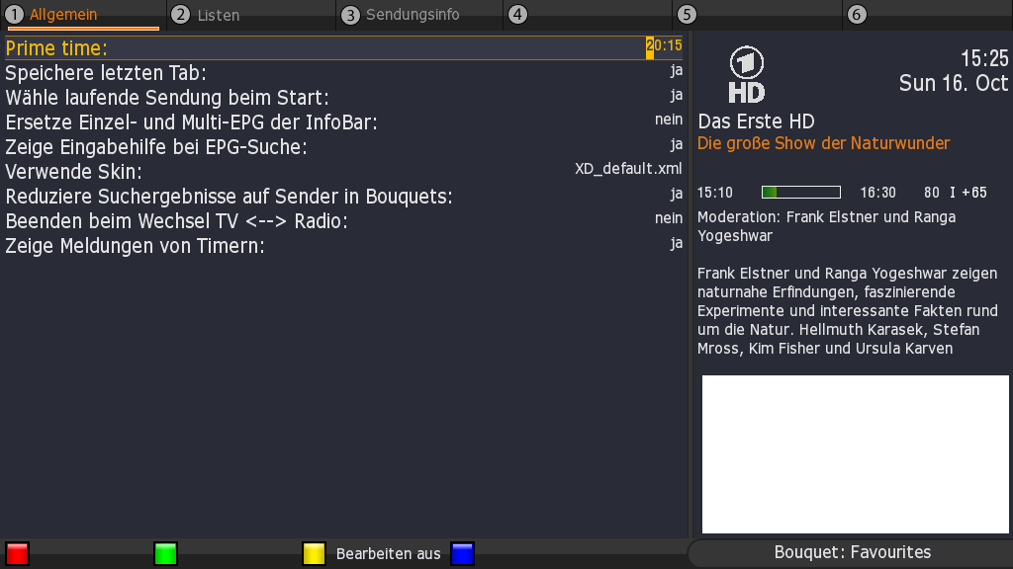
- Prime Time:
Hauptsendezeit. Sendungen die sich mit dieser Zeit überschneiden werden in Tab 6 „Prime Time“ angezeigt.

- Speichere letzten Tab:
Wenn eingeschaltet, wird das Plugin auf dem zuletzt genutzen Tab gestartet.

- Wähle laufende Sendung beim Start:
Wenn eingeschaltet, wird beim Start des Plugins der laufende Sender in der Liste markiert.

- Ersetze Einzel- und Multi-EPG der InfoBar:
Bei eingeschalteter Option wird statt des Enigma 2 Einzel- oder Multi-EPG das Merlin EPG Center gestartet.

- Zeige Eingabehilfe bei EPG-Suche:
Zeigt die Eingabehilfe an sofern eingeschaltet. Siehe Abbildung Suchergebnis.
- Verwende Skin:
Bietet eine Auswahlmöglichkeit zwischen einem SD, XD und HD Skin sowie den Skins XD_Border und HD_Border mit einem Rand (Overscan).

- Reduziere Suchergebnisse auf Sender in Bouquets:
Ist diese Option aktiviert, werden bei der EPG-Suche nur Sendungen von Sendern angezeigt die sich innerhalb der Bouquets befinden.

- Beenden beim Wechsel TV ↔ Radio:
Das Plugin wird beim Wechsel zwischen TV und Radiomodus beendet falls diese Option eingeschaltet ist.

- Zeige Meldungen von Timern:
- Enigma 2- Meldungen wie z.B. "um die Aufnahme durchführen zu können, wurde auf den Sender umgeschaltet...“ werden angezeigt, falls eingeschaltet.

  - Listen:

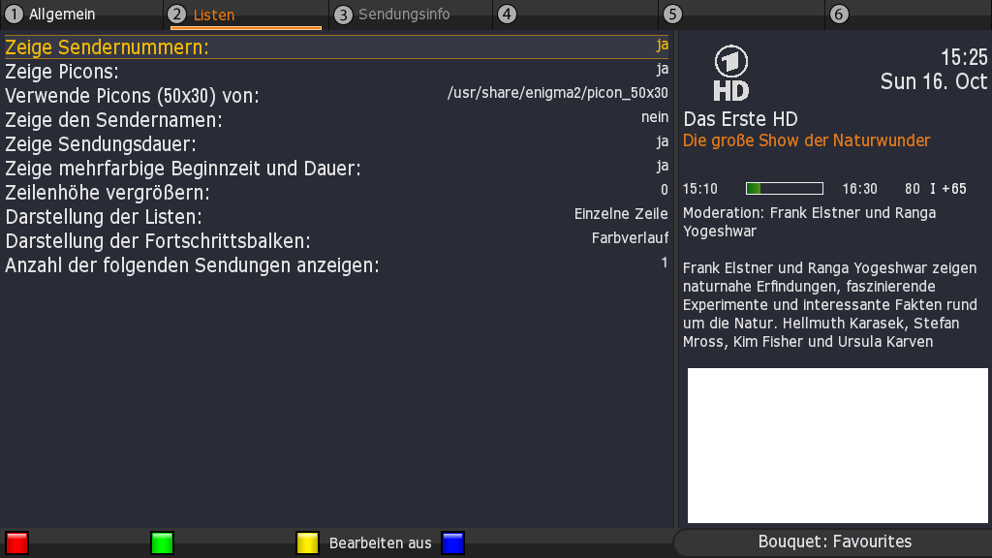
- Zeige Sendernummern:
Schaltet die Anzeige von Sendernummern in den Listen an/aus.

- Zeige Picons:
Hiermit legt man fest, ob Picons in den Listen angezeigt werden sollen. Es werden Picons der Grösse 50x30 Pixel benötigt.

- Verwende Picons (50x30) von:
Eine Auswahl an Pfaden aus denen Picons für die Listen geladen werden können. Diese Auswahlmöglichkeit ist nur dann sichtbar, wenn die Option „Zeige Picons“ aktiviert ist.

- Zeige den Sendernamen:
Ermöglicht das ein- oder ausschalten des Sendernamens in den Listen.

- Zeige Sendungsdauer:
Die Anzeige der Sendungsdauer am Ende eines Listeneintrags ein/ausschalten.

- Zeige mehrfarbige Beginnzeit und Dauer:
Umschaltung zwischen weisser Textfarbe und farblicher Markierung der Beginnzeit und Dauer einer Sendung.

- Zeilenhöhe vergrößern:
Hiermit kann ein Abstand zwischen einzelnen Zeilen der Listen eingestellt werden.

- Darstellung der Listen:
Bietet eine Auswahl von zwei Anzeigemöglichkeiten der Listeneinträge.

- Darstellung der Fortschrittsbalken:
Es werden drei Möglichkeiten angeboten um die Fortschrittsbalken in den Listen und der Sendungsinfo anzuzeigen.

- Anzahl der folgenden Sendungen anzeigen:
Einstellmöglichkeit wieviele folgende Sendungen unterhalb der EPG-Listen angezeigt werden sollen. Siehe Abbildung zu Tab „Jetzt“.

  - Sendungsinfo:

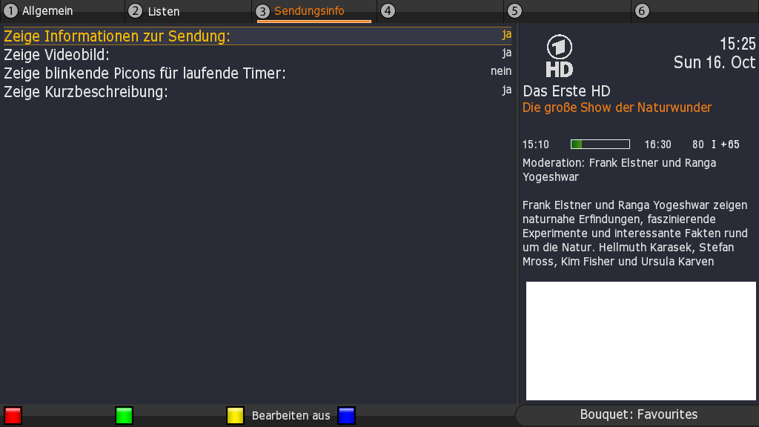
- Zeige Informationen zur Sendung:
Wenn ausgeschaltet, wird der senkrechte, rechte Bereich mit Sendungsinformationen ausgeblendet. Siehe Abbildung zu Tab „Jetzt“.

- Zeige Videobild:
Aktivierung/Deaktivierung des Videobilds im Bereich der Sendungsinfo. Siehe Abbildung zu Tab „Jetzt“.

- Zeige blinkende Picons für laufende Timer:
Das Picon im Bereich der Sendungsinfo blinkt bei einer Aufnahme, sobald der Sender in einer der Tab- Ansichten ausgewählt ist.

- Zeige Kurzbeschreibung:
Wenn eingeschaltet, wird die Kurzbeschreibung einer Sendung (falls vorhanden) zusätzlich zum Sendungstext in der Sendungsinfo angezeigt.

- Timersymbole
Sendungs-Timer
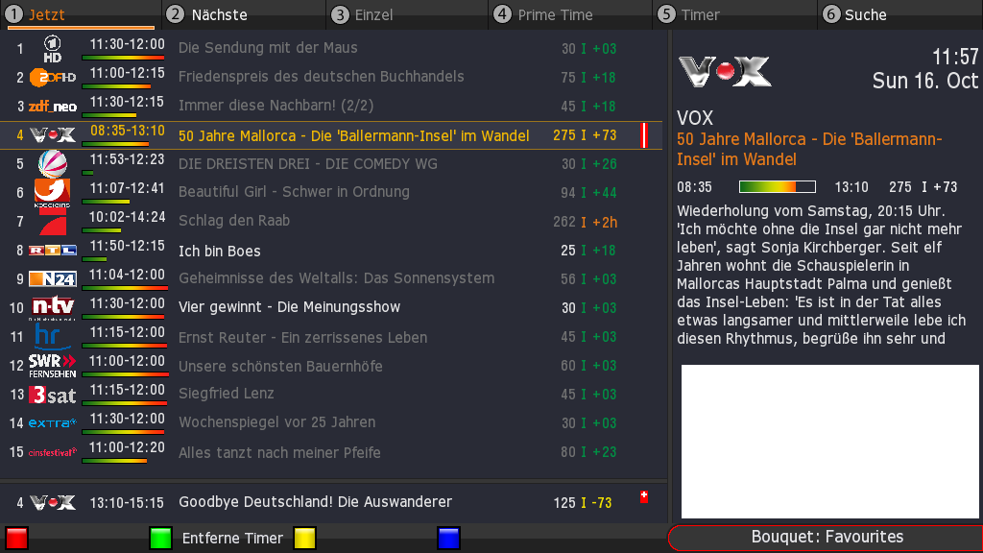
Rote Umrandung
Nachlauf
Die rote Umrandung erscheint und blinkt, sobald eine Aufnahme läuft.
Umschalttimer
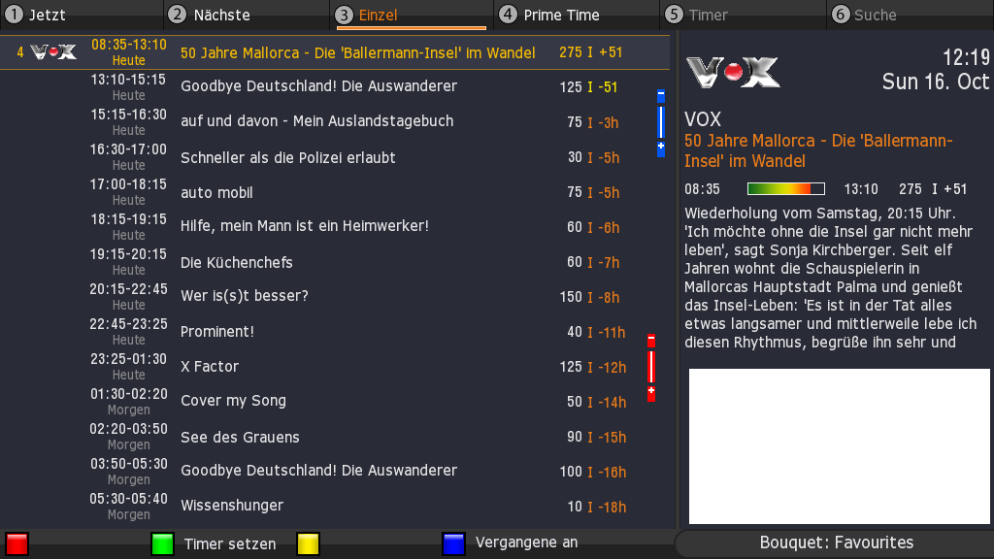
Aufnahmetimer

Aufnahmetimer werden rot, Umschalttimer (ZAP-Timer) werden blau dargestellt.

4.1. Bedeutung der Listenymbole

- "Sendungs-Timer". Erstellt aus einer EPG- Liste für die gewählte Sendung.
- "Zeit-Timer". Erstellt für eine Zeitspanne im Timer Tab/Menu , ohne Zuordnung zu einer Sendung
- Ein Timer "überlagert" eine Sendung vollständig.
- "Vorlauf". Ein Timer "überlagert" die vorherige Sendung teilweise.
- "Nachlauf". Ein Timer "überlagert" die nachfolgende Sendung teilweise.
- "Innerhalb Sendung". Der Beginn und das Ende des Timers liegen innerhalb der Sendungszeiten.
- "Wiederholender Timer". Ein Timer mit Wiederholungen.

- TV / Radiomodus

Der Radiomodus kann nur genutzt werden, wenn der „alternative Radiomodus“ in den Einstellungen eingeschaltet wurde (Einstellungen → System → Anpassen → Benutzermodus: Fortgeschritten oder Experte → „Alternativer Radio-Modus“).

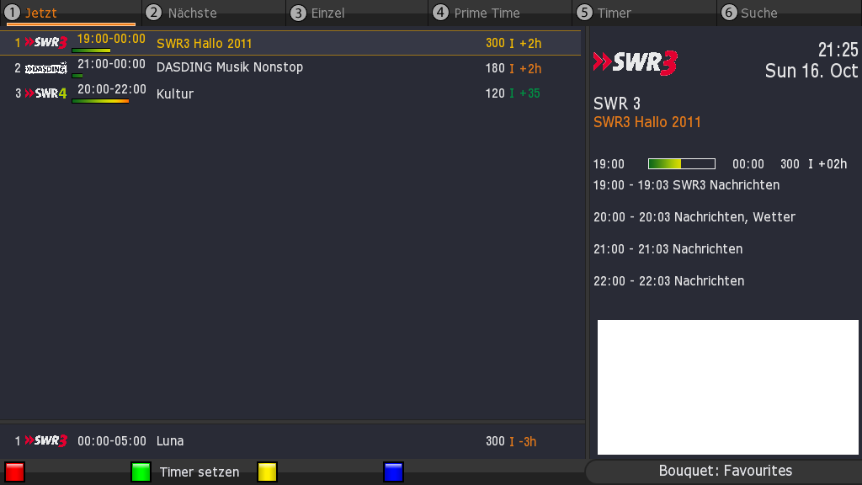
Radiomodus

  - Umschalten zwischen TV und Radiomodus

Zwischen TV und Radiomodus kann mit den Tasten TV und Radio umgeschaltet
werden.

